

Spolek
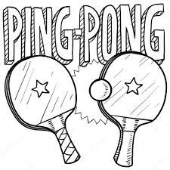
Stolní tenis Čaková z.s.

Ping-pong


- ročník Velikonočního turnaje
v sále kulturního domu v Čakové

v sobotu 20. 4. 2019 ve 14.⁰⁰ hodin
občerstvení a ceny jsou zajištěny
všichni jsou srdečně zváni

